14- A Alegria de Servir
Leitura Bíblica: Gênesis 29:1-35; 30:1-36
Texto para Memorização: Efésios 6:7
Objetivo: Para que as crianças compreendam a importância de servir e pratiquem o serviço ao próximo.
Prezado(a) professor(a):
"Se não viverem para servir, não são dignos de viver."
O Senhor Jesus Cristo disse de Si mesmo: "Pois o Filho do Homem também não veio para ser servido, mas para servir e dar a sua vida em resgate por muitos" (Marcos 10:45).
A grandeza da vida reside em servir ao próximo. Jesus veio para servir. Devemos ter esse mesmo desejo. Alguém expressou isso desta forma:
Eu passarei por esta vida APENAS UMA VEZ.
Se houver algum ato de bondade,
ou qualquer coisa boa,
que eu possa fazer pelos meus semelhantes,
EU O FAREI AGORA.
Eu passarei por este caminho
APENAS UMA VEZ.
Aproveite esta lição para ensinar às crianças a importância da ajuda mútua. Ajude-os a pensar em algo que possam fazer para ajudar alguém. Sugira coisas como cuidar de um irmão, ajudar um idoso, fazer recados ou varrer o chão da casa. Na semana seguinte, pergunte o que fizeram para ajudar.
Esboço da Lição:
1. Jacó continua sua jornada e chega cansado a um poço.
2. A pastora Raquel chega ao poço.
3. Jacó rola a pedra do poço e dá água às ovelhas de Raquel.
4. Jacó conhece Labão.
5. Jacó trabalha sete anos para se casar com Raquel.
6. Labão engana Jacó e lhe dá Lia.
7. Jacó trabalha mais sete anos por Raquel.
Para Captar o Interesse:
Pedrinho estava andando pelas ruas vendendo jornais. Um bom homem pediu-lhe um e, ao tirar a carteira para pagar, perguntou:
"Diga-me, rapaz, onde você mora?"
"Ah, eu moro em um quarto bem longe", respondeu ele.
"Com quem você mora?"
"Eu moro com João, que é deficiente. Ele não pode trabalhar, mas é meu amigo."
"Não seria melhor se você vivesse sem João?", perguntou o homem.
"Oh, não, senhor. Eu não poderia viver sem João, porque não teria ninguém me esperando em casa. Meus pais morreram."
Então Pedrinho, com um olhar sério, disse ao homem:
"Diga-me, senhor, você gostaria de trabalhar e viver sozinho, sem dividir a casa com ninguém? Você gostaria disso?"
"Não", respondeu o homem. "Obrigado, filho, pela boa lição que você me ensinou."
Lição Bíblica:
Vamos agora retornar à nossa história bíblica. Como Jacó deve ter se saído em sua longa jornada? Ele caminhou por dias longos e cansativos. Seus pés deviam doer, suas roupas estavam encharcadas de suor devido ao calor, e o pão que sua mãe lhe enviara para a viagem estava duro como pedra.
Ah, mas lá ele viu um poço de água. Como Jacó se alegrou! Ele estava com muita sede e cansado. Mas Jacó não conseguia beber água porque havia uma pedra enorme sobre a boca do poço. Para beber água, Jacó teve que esperar até que alguém removesse a pedra.
Vários pastores estavam perto do poço com seus rebanhos, esperando para se reunirem para remover a pedra e dar água às ovelhas.
"De onde vocês são, meus amigos?"
Jacó perguntou a eles.
"Somos de Harã."
"Ah, de Harã", disse Jacó, muito feliz. "Tenho parentes em Harã. Vocês conhecem meu tio Labão?"
"Sim, sim. Olha, aí vem sua filha Raquel com as ovelhas de Labão."
Jacó ficou muito feliz ao ver sua prima. Cheio de alegria, rolou a pedra da boca do poço e deu água às ovelhas de Raquel. Então, ele a cumprimentou com um beijo e começou a chorar.
"Sou seu primo!" disse ele. "O nome da minha mãe é Rebeca. Vim de muito longe para visitá-los."
"Que lindo!" respondeu Raquel. "Vou contar ao meu pai."
Ela correu e, contou para seu pai, Labão que ao saber da história, correu também. Foi até o poço de Jacó. Ele o cumprimentou com um beijo e o levou para casa. Jacó ficou com Labão por um mês.
Então Labão lhe disse: "Você é meu sobrinho; mas não quero me aproveitar dos seus serviços. Você está me ajudando a cuidar das ovelhas. Quanto quer que eu lhe pague?"
"Isso é difícil!" Jacó não sabia como responder ao tio. O que ele queria era muito especial para Labão.
"Tio", disse ele, "eu gostaria de me casar com Raquel. Trabalharei para ela por sete anos."
"Muito bem", respondeu Labão. "Prefiro que você se case com ela do que ela se case com um estranho. Fique comigo."
Naquela época, casamentos entre primos eram permitidos. Então Jacó permaneceu trabalhando por sete anos para receber uma esposa. Era costume os homens pagarem o preço da noiva.
Lemos na Bíblia que sete anos pareceram pouco tempo para Jacó, porque ele amava muito Raquel.
Quando os sete anos se passaram, Jacó disse a Labão que queria se casar. Labão preparou um grande banquete; Mas ele enganou Jacó cruelmente. Em vez de casá-lo com Raquel, ele o casou com a irmã mais velha dela, Lia.
"Você me enganou", disse Jacó. "Trabalhei duro para casar com Raquel, e você me deu outra mulher."
"Esse é o costume", respondeu Labão. "A irmã mais nova não pode se casar primeiro. Mas eu lhe darei Raquel também. Trabalhe mais sete anos."
E Jacó teve que trabalhar mais sete anos. Mas ele o fez com alegria, porque amava muito Raquel.
Aplicação:
Lembra que aprendemos que as coisas que fazemos
são como sementes que são semeadas? O que Jacó havia semeado? Sim, ENGANO e MENTIRAS.
Agora ele estava colhendo o mesmo. Assim como havia enganado seu pai e seu irmão, agora seu tio o enganava.
Depois de se casar com as duas filhas de Labão, Jacó continuou trabalhando com seu tio. Permaneceu com ele por vinte anos. Deus o perdoou e cumpriu sua promessa. Ele o acompanhou e o abençoou em seu trabalho.
Seu tio percebeu que Deus o estava abençoando; portanto, disse: "O Senhor me abençoou por sua causa" (Gênesis 30:27). Apesar dos nossos erros, você e eu também podemos ser uma ajuda e uma bênção para o nosso próximo.
Texto para Memorizar:
‘Sirva de todo o coração, como alguém que serve ao Senhor, não aos homens.’ (Efésios 6:7)

Atividade de Revisão:
Diga que, para abençoar os outros, não é necessário viajar para longe. As crianças podem servir ajudando em casa, cuidando dos irmãos, ajudando um idoso ou uma criança cega. Elas podem fazer recados; enfim, muitas coisas. O importante é que façam isso com alegria, por amor ao próximo.
Use os cartões fornecidos para se concentrar em servir ao próximo. Faça cópias dos cartões pequenos para cada criança. Elas podem recortá-los e colori-los.
Se não puder dar uma folha de papel para cada criança, recorte os cartões e dê um para cada criança.
Os cartões grandes podem ser usados ​​para decorar a sala de aula.
Recursos Visuais:
1. Desenho de Jacó com ovelhas
2. Cartões de "Ajuda"
3. Texto para memorização

14. A Alegria de Servir
NOME: _______________________________________________________________
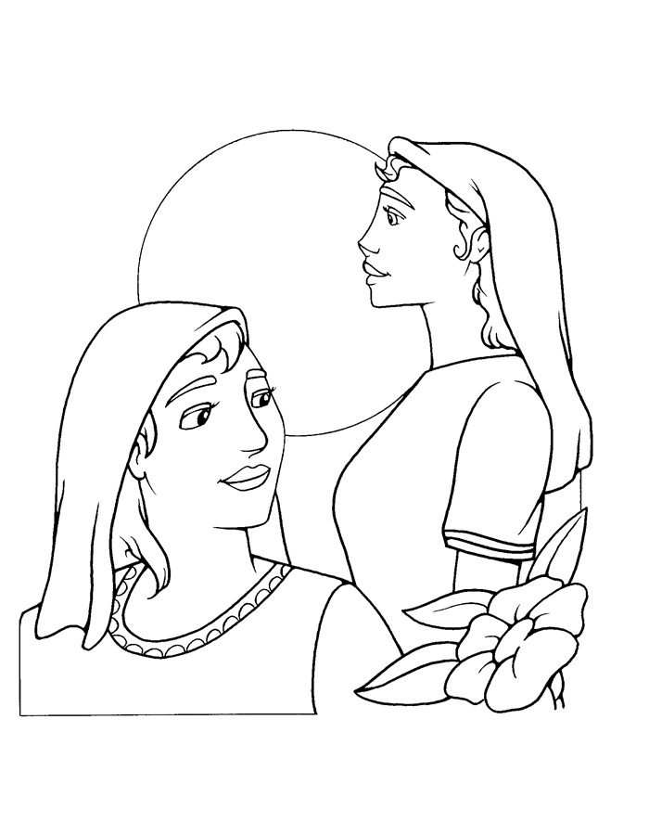
“Labão tinha duas filhas: o nome da mais velha era Lia, e o nome da mais nova era Raquel.” (GÊNESIS 29:16)

14. A Alegria de Servir
NOME: _______________________________________________________________

PREENCHA AS ESPAÇOS EM BRANCO:
1. "E aconteceu que, quando _________ viu ______________, filha de Labão, irmão de sua mãe, e ____________ de Labão, irmão de sua mãe, Jacó se aproximou, rolou a pedra da boca do poço e deu de beber ao rebanho de Labão, irmão de sua mãe." Gênesis 29:10
2. "E Jacó anunciou a Raquel que ele era irmão de seu pai e que era filho de Rebeca; e ela _____________, e o contou a seu pai." Gênesis 29:12
3. "Ora, Labão tinha duas filhas: o nome da mais velha era ______, e o nome da mais nova, ____________." Gênesis 29:16
VERDADEIRO OU FALSO:
4. "Os olhos de Lia eram fracos, mas Raquel era formosa de semblante e formosa à vista." Gênesis 29:17
VERDADEIRO OU FALSO
5. "E Jacó amava Raquel e disse: 'Sete anos te servirei por Raquel, tua filha mais nova.'" Gênesis 29:18
VERDADEIRO OU FALSO
CIRCULE AS PALAVRAS CORRETAS:
6. "Assim, Jacó serviu sete anos por Raquel; e estes lhe pareceram poucos (ANOS, DIAS), porque a amava." Gênesis 29:20
7. "Ao amanhecer, eis que era Lia! Então, Jacó disse a Labão: 'Que é isto que me fizeste? Não te servi eu por Raquel? Por que, então, me (AJUDASTE, ENGANASTE)?'" Gênesis 29:25
PREENCHA OS ESPAÇOS EM BRANCO:
8. "Disse Labão: Não se faz assim em nossa terra, que a mais nova seja dada antes de ________." Gênesis 29:26
9. "Ele também se uniu a Raquel, e a amou mais do que a Lia, e serviu a Labão ainda outros ____________ anos." Gênesis 29:30

14. A Alegria de Servir
NOME: _______________________________________________________________
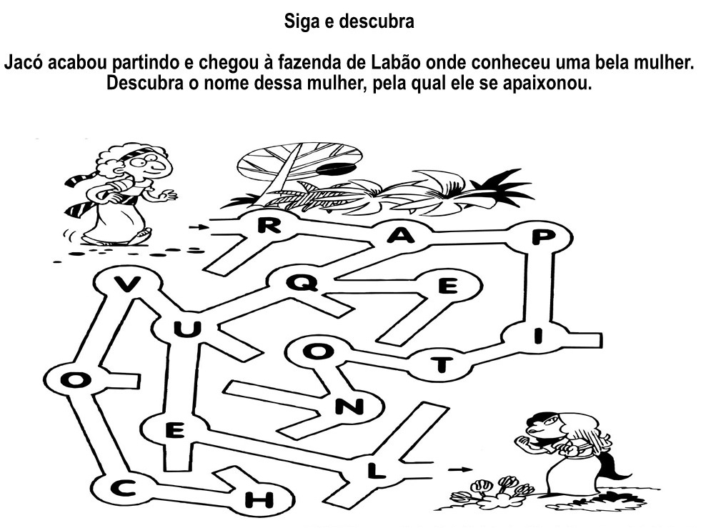
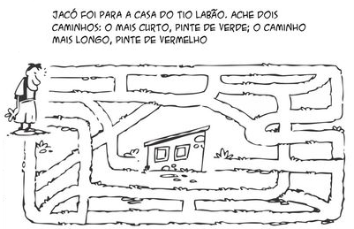
14. A Alegria de Servir
NOME: _______________________________________________________________

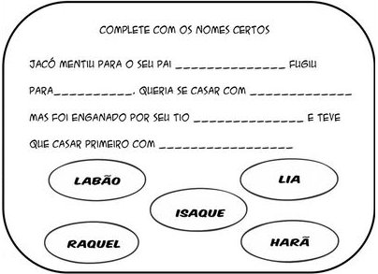

NOTAS E ESCLARECIMENTOS

Nosso projeto: HISTÓRIAS DA BÍBLIA PARA AS CRIANÇAS é de contar as principais histórias da Bíblia, tanto do Velho como do Novo testamento.

Cada lição contém: Textos bíblicos de referência, Texto para memorização, instrução ao Professor e o texto principal da lição, Esboço da Lição, Para Captar o interesse, Aplicação, e Atividades de Revisão, que podem variar entre: Verdadeiro ou Falso, Complete o Espaço em Branco, Sublinhe a Resposta Correta, Palavras Cruzadas, Imagens para Colorir, dentre outras opções. Trata-se de um Currículo rico de conteúdo.

Este material poderá ser usado livremente nas aulas da EBD, Culto Infantil ou mesmo pelos pais que queiram oferecer algo a mais para seus filhos.

Estes e muitos outros materiais podem ser encontrados em nosso site: https://historiasbiblicas.com.br/

Nosso desejo é que as Igrejas, pais e crianças que tiverem acesso a este material possam ser ricamente abençoados por nosso Deus.

